CORRECTOR ESPAÑOL NIVEL A1
1.- Lee el siguiente texto (0,1 cada respuesta, 0.5 en total)
- a
- c
- b
- a
- a
2.- Escribe al lado de cada información la pregunta correspondiente como en el ejemplo (0,2 cada respuesta, 1 punto en total)
- Nacionalidad: ¿De dónde eres?
- Edad: ¿Cuántos años tienes?
- Profesión: ¿En qué trabajas? / ¿A qué te dedicas? / ¿Cuál es tu trabajo?
- Número de teléfono: ¿Cuál es tu número de teléfono? / ¿Cuál es tu móvil?
- Correo electrónico: ¿Cuál es tu correo electrónico? / ¿Cuál es tu e-mail?
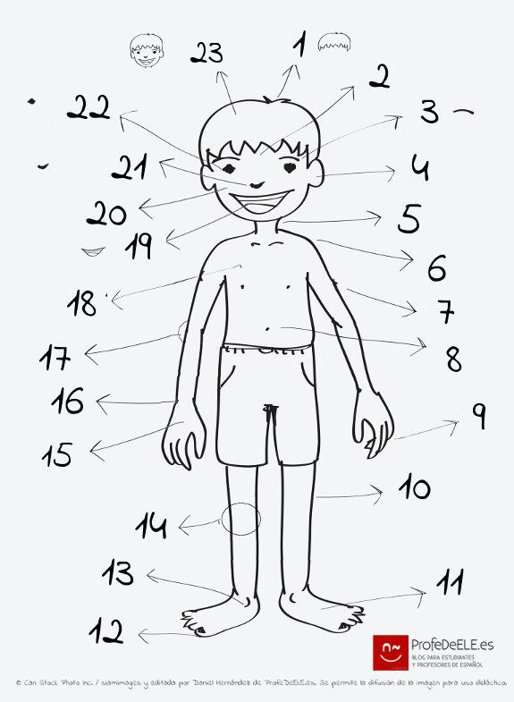
3.- Completa las partes del cuerpo (0,025 cada acierto, 0,5 puntos en total):

Pelo | 1 | Tobillo | 13
Boca | 19 | Frente | 2
Cabeza | 23 | Dedos del pie | 12
Oreja | 4 | Muñeca | 16
Nariz | 21 | Cuello | 5
Rodilla | 14 | Pecho | 18
Brazo | 7 | Mano | 15
Barriga | 8 | Ceja | 3
Hombro | 6 | Dedos de la mano | 9
Pierna | 10 | Pie | 11
Codo | 17 | Cara | 20
Ojo | 22

4.- Contesta a las preguntas (0,2 por respuesta correcta, 1 punto en total)
- De Valencia.
- A Madrid.
- El 21 de febrero de 2020.
- 1 hora y 47 minutos.
- 59,10 €

5.- Contesta a las preguntas como en los ejemplos: (0,2 cada respuesta, 1 punto en total)
- Está al lado del cine/ Está a la izquierda del cine.
- El almacén.
- Detrás de la escuela/ Cerca de la escuela.
- El centro comercial.
- En la calle Maure.
6.- Elige la respuesta correcta después de ver el vídeo (0,1 cada respuesta correcta, 0,5 `puntos en total):
- A
- D
- B
- B
- D
7.- Gramática (0,05 cada respuesta correcta, 1 punto en total):
A.-Transforma las frases al singular o al plural como en el ejemplo:
- Las sillas son rojas.
- Ellos son unos chicos españoles.
- El profesor es argentino.
- La mochila es grande.
- Las papeleras son grises.

B.- Completa las frases como en el ejemplo:
- se levanta
- estamos
- volvéis
- van
- duelen

C.- Completa con IR a + infinitivo las siguientes frases. Mira el ejemplo:
- vamos a visitar
- va a comprar
- vamos a trabajar
- va a levantarse/ se va a levantar
- van a salir
D.- Completa con el pretérito perfecto:
- hemos ido
- he trabajado
- hemos tenido
- han tenido
- has aprobado
8.- Expresión escrita: 1,5 puntos.
9.- Expresión oral: 3 puntos.
Los ejercicios de las dos partes tienen la misma puntuación:
1.- 1 punto
2.- 1 punto: 0.2 cada reloj
Parte A
- Son las seis y media.
- Son las seis y diez.
- Son las dos y veinticinco.
- Son las dos menos cuarto.
- Son las doce en punto.
Parte B
- Son las cuatro menos cinco.
- Son las nueve y veinte.
- Son las cinco y cinco.
- Son las doce y cinco.
- Son las once menos veinte.
3.- 1 punto.

